Medien-Information

Datum 28.04.2020
Nr. PI 2249
Anzahl Zeichen 2168
Kontakt Müller Martini AG
Untere Brühlstrasse 17, 4800 Zofingen/Schweiz
Telefon +41 62 745 45 45
info@mullermartini.com, www.mullermartini.com

Müller Martini leistet Service für Kunden in Wuhan

Kurz nachdem die Massnahmen zur Bekämpfung der Covid-Pandemie in der in China am stärksten vom Virus betroffenen Provinz Hubei gelockert wurden, startete Müller Martini ein kostenloses Serviceprogramm, um Kunden in der Region zu unterstützen.

"Müller Martini schätzt seit vielen Jahren die sehr gute Partnerschaft und Zusammenarbeit mit unseren Kunden in China", begründet Sven Olsen, Leiter der Region Müller Martini Asia Pacific die Lancierung des speziellen Hilfsprogramms. "In diesen schwierigen Zeiten wollten wir etwas tun, um ihnen unsere Wertschätzung zu zeigen." Deshalb bietet Müller Martini chinesischen Kunden in der Region Hubei, die vom Ausbruch des neuartigen Coronavirus am stärksten betroffen sind, für den Monat April ein kostenloses Servicepaket an.

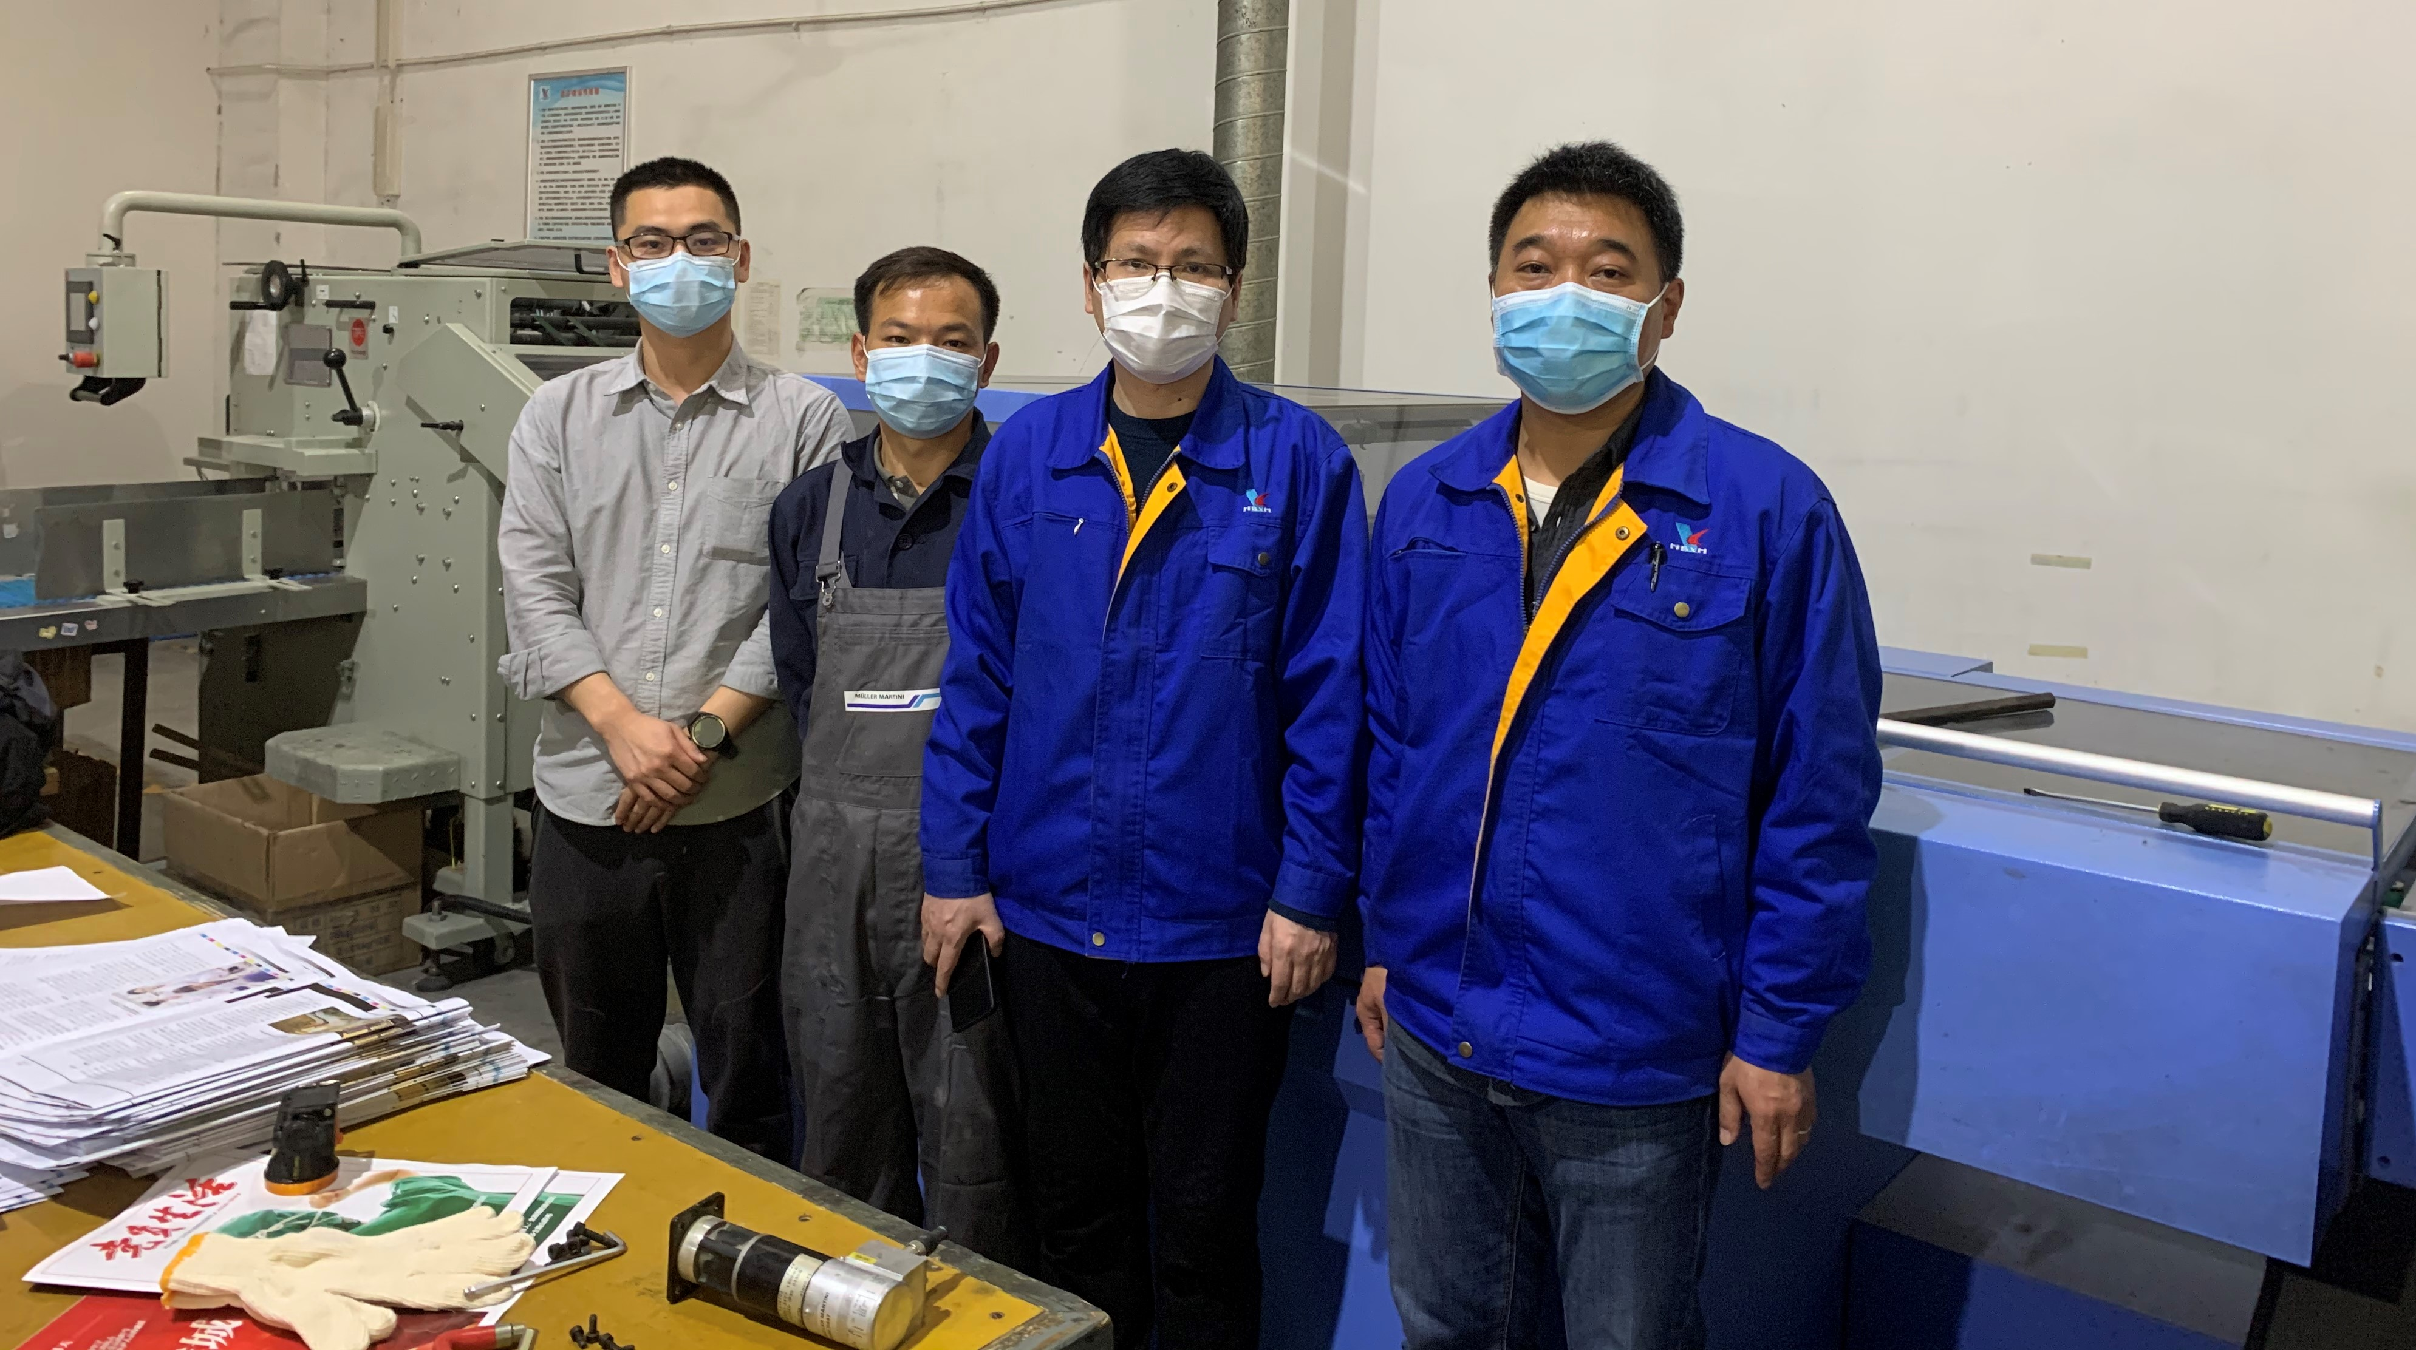
Die Verantwortlichen bei Hubei Xinhua Printing in Wuhan sind sehr dankbar für den Serviceeinsatz der Müller Martini-Mitarbeiter (von links): Ken Dong und Li Zhihua (Müller Martini) mit Yunliang Yang (Generaldirektor Hubei Xinhua Printing) und Jie Li (Leiter Maschinenabteilung Hubei Xinhua Printing).

Unmittelbar nach dem Start des Programms, erreichten Müller Martini bereits erste Rückmeldungen über den Servicebedarf mehrerer Kunden aus Wuhan City, die nach einem zweimonatigen Stillstand ihre Maschinen wieder in Betrieb nahmen. Ein dreiköpfiges Serviceteam aus Shanghai konnte ihnen schnell und unkompliziert helfen.

Die erfahrenen Mitarbeiter Li Zhihua, Tony Liao und Ken Dong aus dem Verkaufs- bzw. Service-Management starteten knapp eine Woche nach Aufhebung der letzten Restriktionen in Wuhan City mit einem Auto in Shanghai und erreichten nach einer zweitägigen Reise die Kunden. Dort konnten Maschineninspektionen, Produktionseinstellungen, Wartungen und Schulungen für die Bediener durchgeführt werden.

Yunliang Yang, Generaldirektor von Hubei Xinhua Printing, zeigte sich sehr dankbar für die angebotene Unterstützung: "Vielen Dank an Müller Martini für die grossartige Hilfe in diesen schwierigen Zeiten. Dieser Einsatz hat uns sehr bewegt. Müller Martini ist derzeit der einzige Maschinenhersteller, der eine solche Unterstützung leistet."

